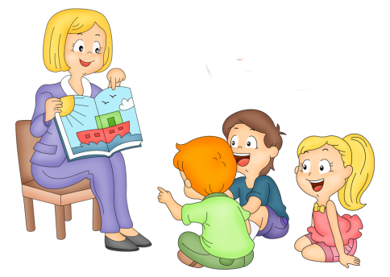
Аппликация для детей среднего возраста
из цветной бумаги
«Ракеты и кометы»

Уважаемые родители, мы вам предлагаем научить детей создавать из геометрических фигур образ ракеты.
Получите в процессе творческой деятельности с ребенком массу ярких, радостных впечатлений.

Вам понадобится: Листы бумаги, бумажные формы для вырезания и наклеивания ракет, цветная бумага, ножницы, клей, кисти для клея.

В начале вашей творческой работы прочитайте детям стихотворение про космос:
В космической ракете
С названием «Восток»
Он первым на планете
Подняться к звездам смог.
Поет об этом песни
Весенняя капель:
Навеки будут вместе
Гагарин и апрель.

Автор: В. Степанов
Спросите у детей, что они знают про космос? Кто же был первым человеком, кто отправился в далекий космос? (Юрий Гагарин)
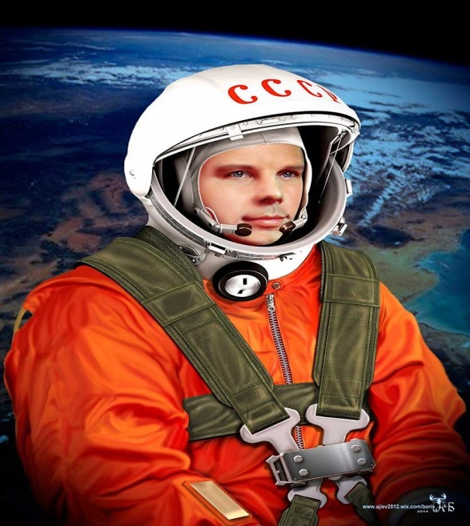

- А на чем летал Юрий Алексеевич Гагарин? (на ракете)
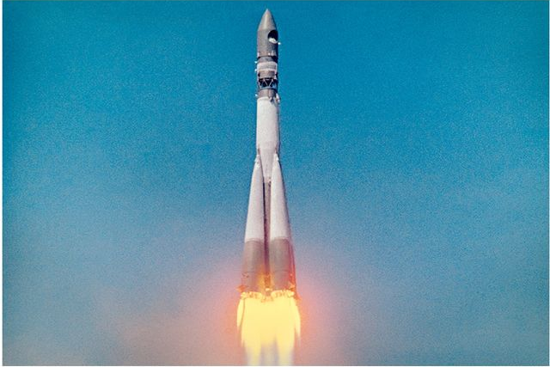

- Каким цветом космос? (черный, тёмно-синий, фиолетовый)
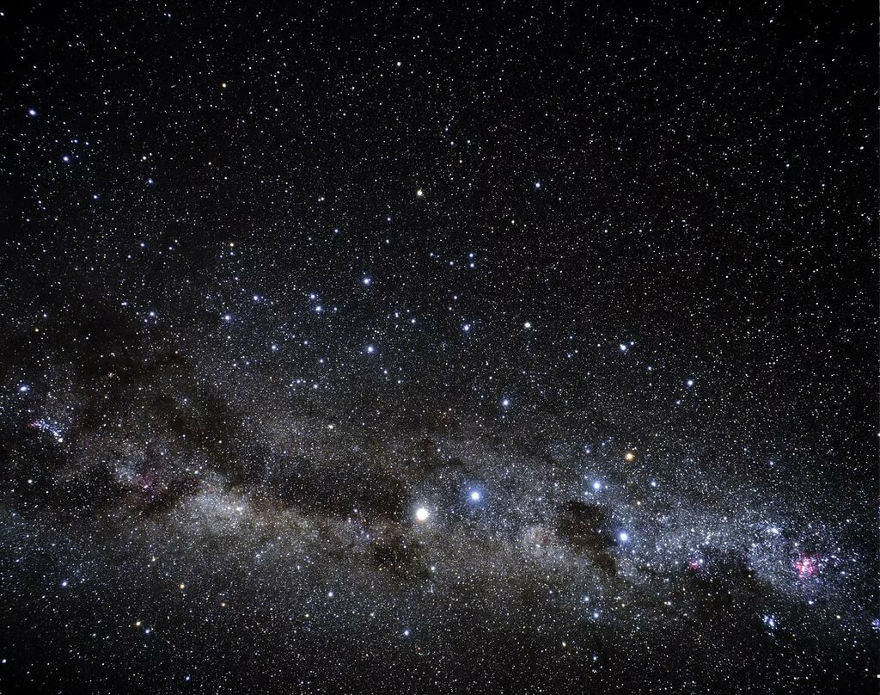
-

-А что еще есть в космосе? (звезды, кометы, другие планеты)

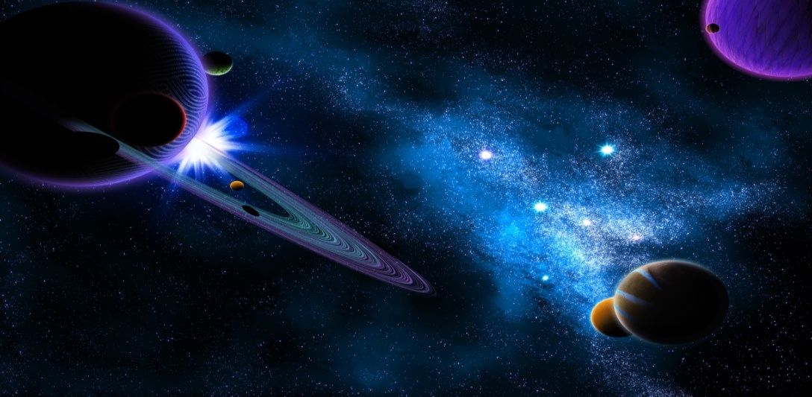

Если ваши дети затрудняются ответить на эти вопросы, расскажите им сами и рассмотрите иллюстрации.

А сейчас я вам предлагаю просмотреть вместе с детьми обучающий мультфильм про космос :
https://www.youtube.com/watch?v=wCqLDIugYbM

А теперь можно приступить с ребенком к творческой работе.
Возьмите лист бумаги, вам с ребенком надо подготовить его для аппликации, для этого возьмите синюю, фиолетовую или черную краску, и раскрасьте лист так, чтобы получился фон – космос со звездами. Дайте краскам просохнуть.
Пока краски сохнут, можно приготовить ракету.
Вырежьте из бумаги части ракет.
- Прямоугольник синего цвета – это корпус ракеты без носа:

- Красный треугольник - это нос нашей ракеты:
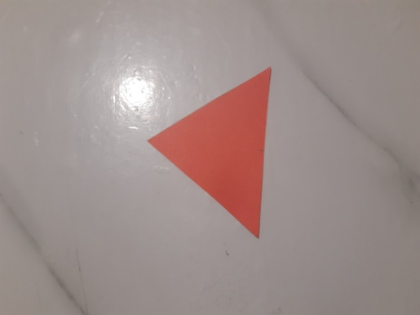

- Зеленый квадрат, разрезаем его по диагонали на два маленьких треугольника – это крылья ракеты:
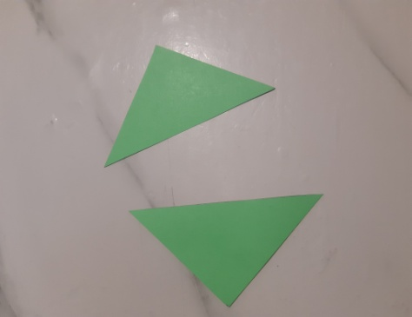

- А чтобы получился огонь, который вылетает из сопла ракеты, разрываем бумагу красного цвета на полоски:
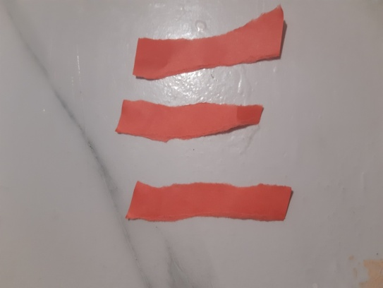

5. И из желтой бумаги 3 круга – это иллюминаторы:
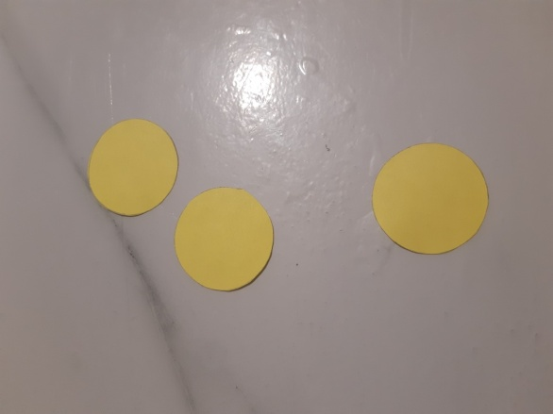

После того, как высох фон, можно приклеивать нашу ракету.
- Приклеиваем корпус ракеты горизонтально, немного под наклоном так, будто наша ракета летит:

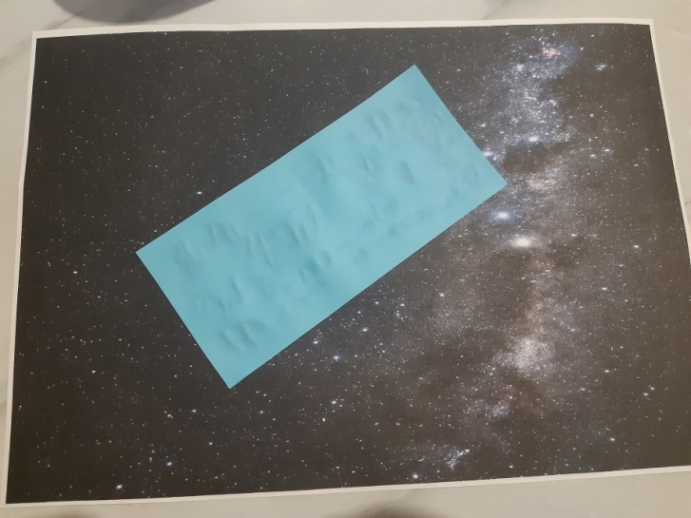

- Берём красный треугольник, приклеиваем на корпус (верх) нашего прямоугольника:
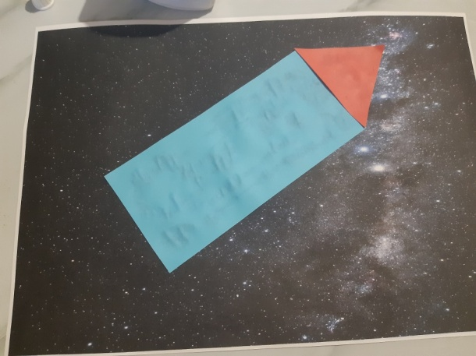

- Приклеиваем по бокам корпуса (внизу) крылья ракеты:

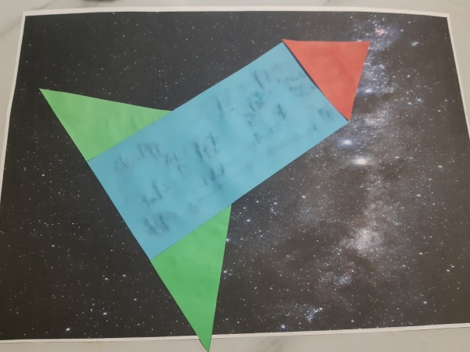

- Приклеиваем иллюминатор желтого цвета на корпус ракеты, в который смотрит космонавт:

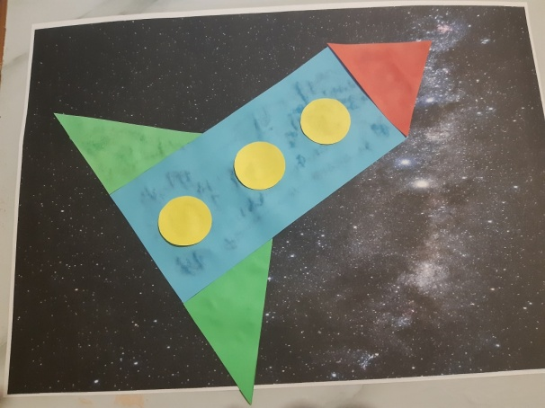

5. Наш огонь, который вылетает из сопла ракеты, наклеиваем ниже корпуса:

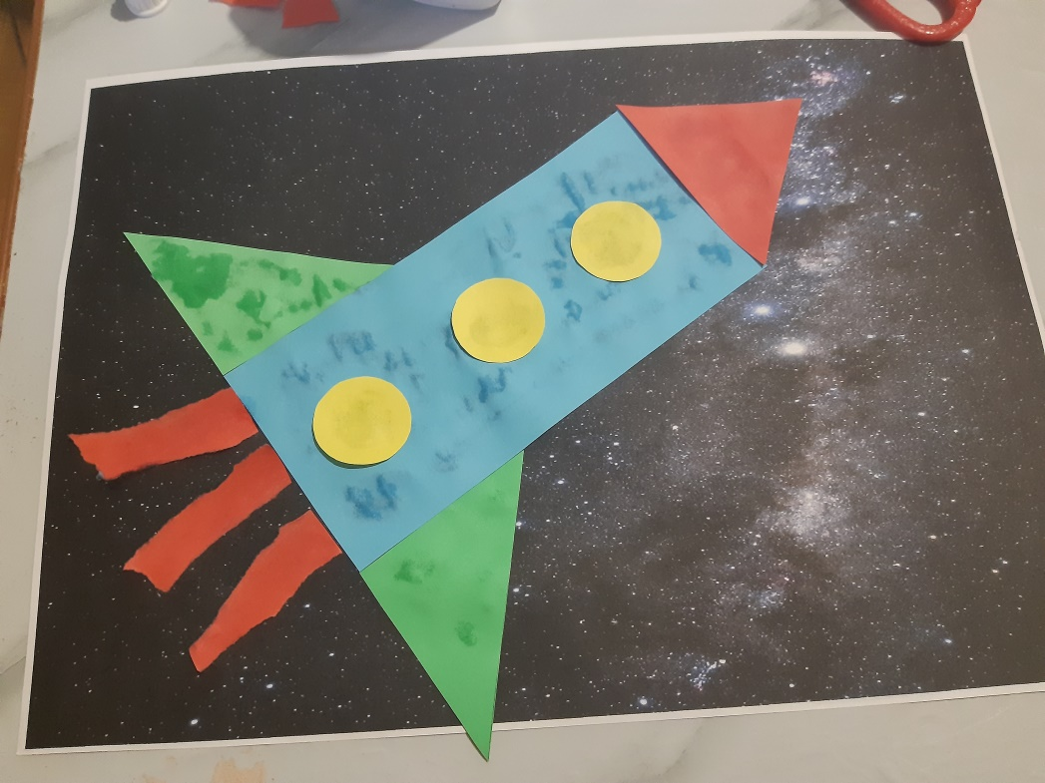

РАКЕТА ГОТОВА! На СТАРТ! 1,2,3 ПУСК! ПОЕХАЛИ!

После работы пальчикам и глазам нужно отдохнуть, мы вам предлагаем провести с детьми пальчиковую гимнастику «КОСМОС»:

Раз, два, три, четыре, пять (По одному загибают пальчики на обеих руках)
В космос полетел отряд. (Соединяют ладошки вместе, поднимают руки вверх)
Командир в бинокль глядит, (Пальца обеих рук соединяются с большими, образуя «бинокль»)
Что он видит впереди?
Солнце, планеты, спутники, кометы, (Загибают пальчики обеих рук)
Большую желтую луну.

Творческих успехов Вам и вашим детям!
С уважением, педагоги МБДОУ ДС «Чебурашка» г. Волгодонска

